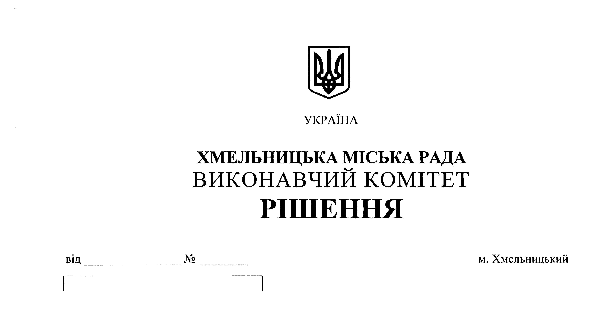

Про визначення переліку осіб – учасників антитерористичної операції на сході України, які поховані у м. Хмельницькому та яким буде встановлено надгробки за рахунок коштів міського бюджету

Розглянувши клопотання управління праці та соціального захисту населення Хмельницької міської ради, відповідно до рішення двадцять сьомої сесії міської ради від 14.12.2018 р. № 6 “Про бюджет міста Хмельницького на 2019 рік”, керуючись Законом України “Про місцеве самоврядування в Україні”, виконавчий комітет міської ради

ВИРІШИВ:

1. Визначити перелік осіб – учасників антитерористичної операції на сході України, які поховані у м. Хмельницькому та яким буде встановлено надгробки за рахунок коштів міського бюджету, відповідно до рішення двадцять сьомої сесії міської ради від 14.12.2018р. № 6 “Про бюджет міста Хмельницького на 2019 рік”, згідно з додатком.
2. Встановлення надгробків здійснити відповідно до проектно – кошторисної документації.
3. Контроль за виконанням рішення покласти на управління праці та соціального захисту населення Хмельницької міської ради.

Міський голова О.Симчишин

Додаток
до рішення виконавчого комітету
№ _____від _____________2019р.

СПИСОК
осіб, яким встановлюються надгробки

- Мельник Іван Іванович – приймав безпосередню участь в антитерористичній операції, помер 17.07.2018 року.
- Мужичук Микола Андрійович – приймав безпосередню участь в антитерористичній операції, помер 19.03.2018 року.
- Остапчук Сергій Васильович – приймав безпосередню участь в антитерористичній операції, помер 25.06.2018 року.

Керуючий справами
виконавчого комітету Ю. Сабій

Начальник управління праці та
соціального захисту населення С. Воронецький

